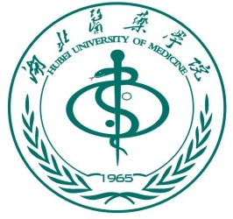

30 Ren Min Nan Lu, Maojian Dixtrict, Shiyan, China; Tel: 0719-8878051; Fax: 0719-8878051

Graduate School, Hubei University of Medicine

在读证明

兹证明 , 性别 ，学号： ，身份证号： 。于20 年 月通过全国硕士研究生招生考试录取进入湖北医药学院，现于我校 学院 专业学习，学制三年。现为 年级硕士研究生。预计毕业离校时间： 。

湖北医药学院 学院（培养单位）
年 月 日

